Министерство науки и высшего образования Российской Федерации
Пензенский государственный университет
Кафедра «Вычислительная техника»

ПОЯСНИТЕЛЬНАЯ ЗАПИСКА
к курсовой работе
по курсу «Основы операционных систем»
на тему «Система программ обмена текстовыми сообщениями»

Выполнил:
студент группы 21ВВП2
Миликов А.Р.
Приняли:
к.т.н., доцент Егоров В.Ю.
к.т.н., доцент Федюнин Р.Н.

Пенза 2025 г.

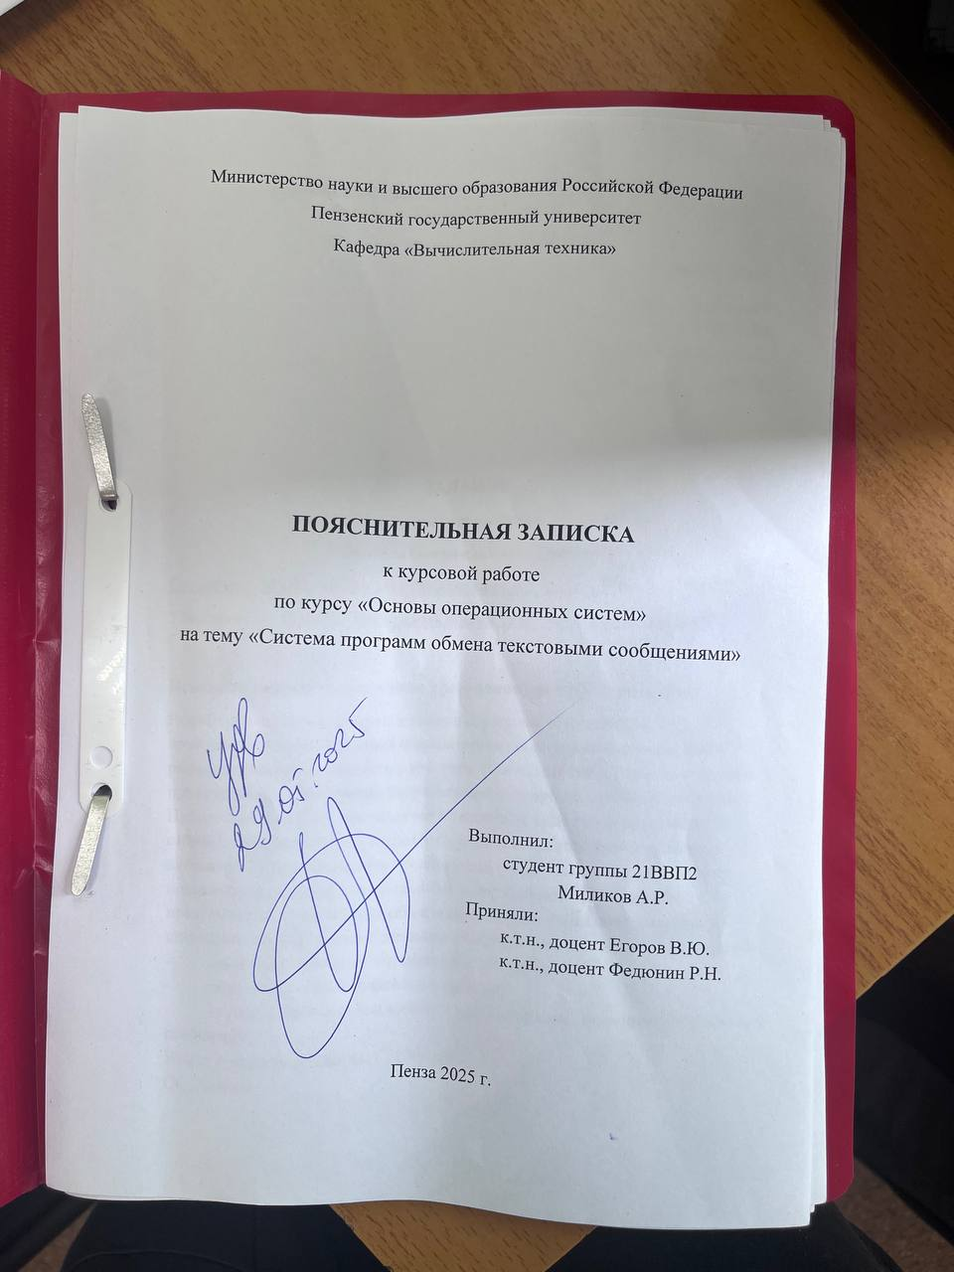
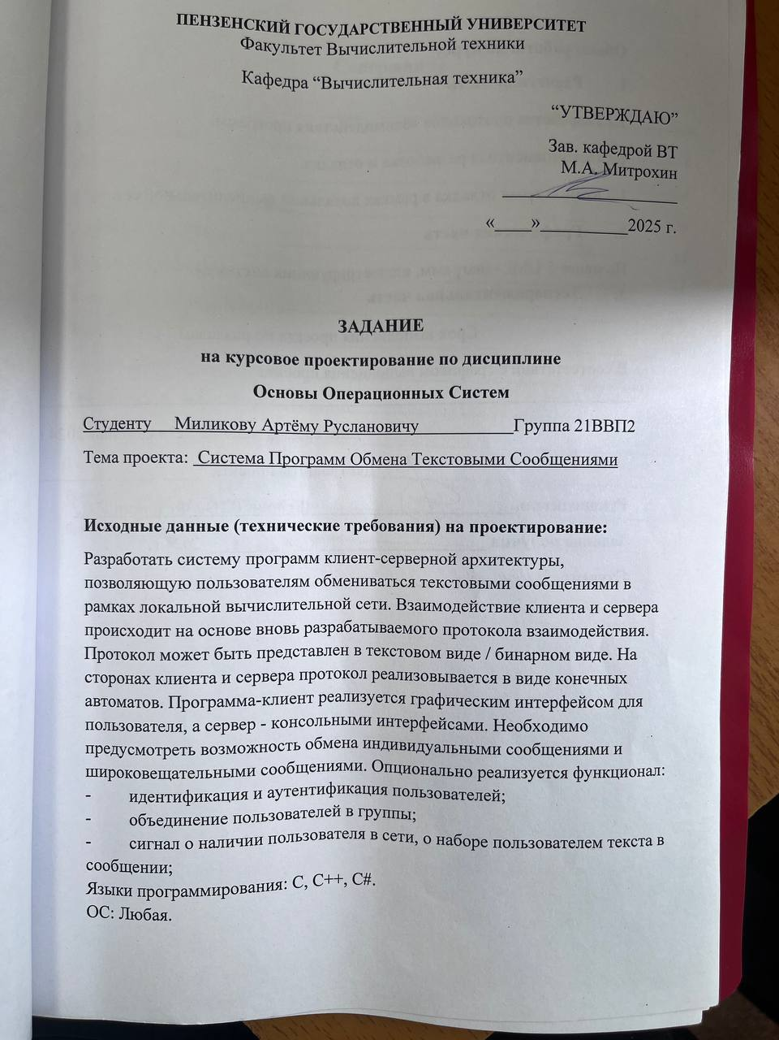
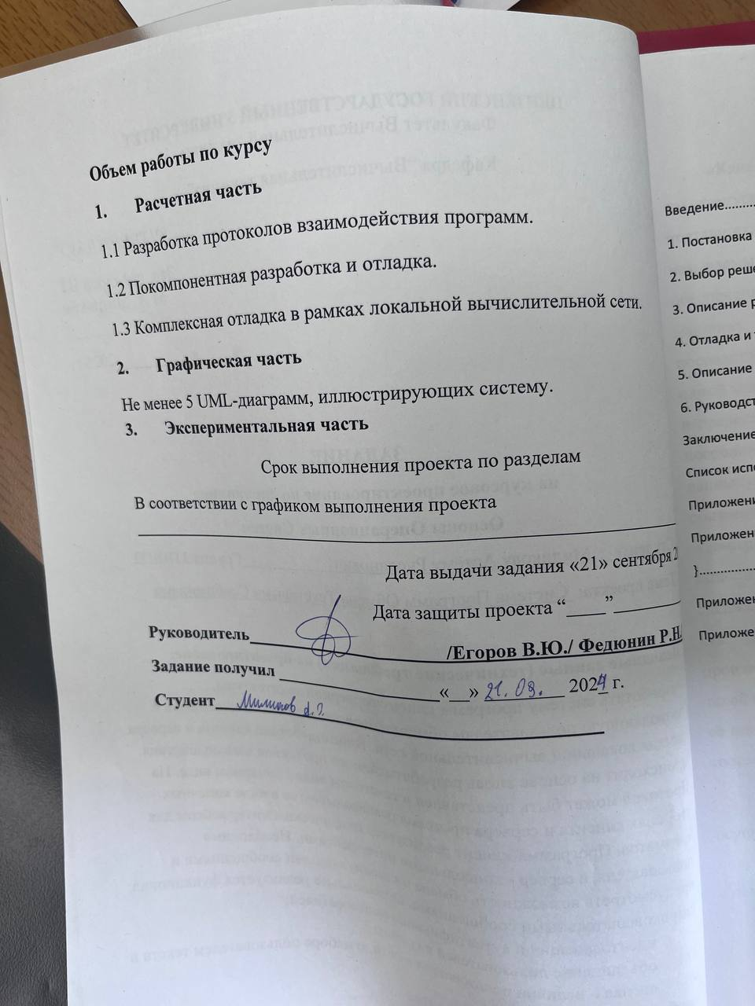

Содержание

Введение 5
1. Постановка задачи 6
2. Выбор решения 8
3. Описание разработки программы 10
4. Отладка и тестирование 13
5. Описание программы 14
6. Руководство пользователя 17
Заключение 18
Список используемых источников 19
Приложение A Листинг программы 20
Приложение A1 Файл Form1.cs 20
} 28
Приложение A3 Файл KursServer.cpp 29
Приложение Б Результаты работы программы 37

Введение
«Клиент – сервер» (англ. client–server) – вычислительная или сетевая архитектура, в которой задания или сетевая нагрузка распределены между поставщиками услуг, называемыми серверами, и заказчиками услуг, называемыми клиентами. Фактически клиент и сервер – это программное обеспечение. Обычно эти программы расположены на разных вычислительных машинах и взаимодействуют между собой через вычислительную сеть посредством сетевых протоколов, но они могут быть расположены также и на одной машине. Программы-серверы ожидают от клиентских программ запросы и предоставляют им свои ресурсы в виде данных (например, передача файлов посредством HTTP, FTP, BitTorrent, потоковое мультимедиа или работа с базами данных) или в виде сервисных функций (например, работа с электронной почтой, общение посредством систем мгновенного обмена сообщениями или просмотр web-страниц во всемирной паутине). Поскольку одна программа-сервер может выполнять запросы от множества программ-клиентов, её размещают на специально выделенной вычислительной машине, настроенной особым образом, как правило, совместно с другими программами-серверами, поэтому производительность этой машины должна быть высокой. Из-за особой роли такой машины в сети, специфики её оборудования и программного обеспечения, её также называют сервером, а машины, выполняющие клиентские программы, соответственно, клиентами.
В ходе данной работы будет разработана система программ, осуществляющая обмен текстовыми сообщениями. При реализации будут получены навыки программирования на C++, разработки интерфейса программы с помощью Windows Forms, разработки клиент-серверной архитектуры.

1. Постановка задачи
Необходимо разработать систему программ обмена текстовыми сообщениями. На стороне клиента должны быть реализованы следующие функции: интерфейс пользователя, установка канала с сервером и обмен данными с сервером. На стороне сервера: взаимодействие с клиентами, добавление и удаление пользователя. Протокол взаимодействия клиента и сервера представлен на рисунке 1.
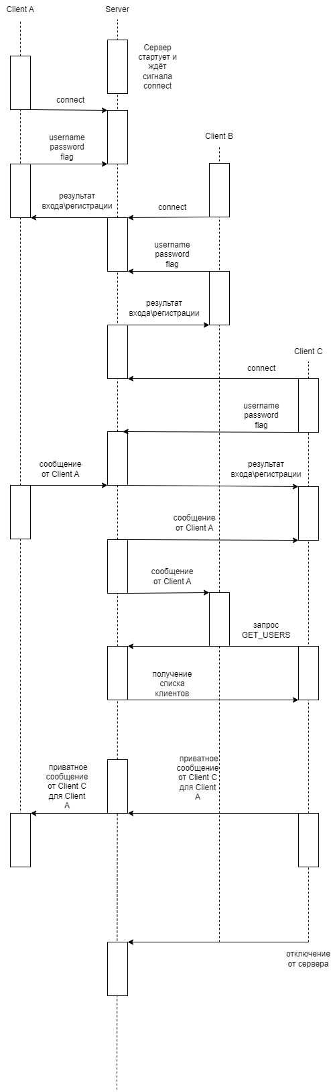
Рисунок 1 – UML – Протокол взаимодействия

2. Выбор решения
Приложение реализовано на языке C++ с использованием интерфейса winforms и библеотек Windows API.
C++ – компилируемый, статически типизированный язык программирования общего назначения. Поддерживает такие парадигмы программирования, как процедурное программирование, объектно-ориентированное программирование, обобщённое программирование. Язык имеет богатую стандартную библиотеку, которая включает в себя распространённые контейнеры и алгоритмы, ввод-вывод, регулярные выражения, поддержку многопоточности и другие возможности. C++ сочетает свойства как высокоуровневых, так и низкоуровневых языков. В сравнении с его предшественником – языком C – наибольшее внимание уделено поддержке объектно-ориентированного и обобщённого программирования.
C++ широко используется для разработки программного обеспечения, являясь одним из самых популярных языков программирования. Область его применения включает создание операционных систем, разнообразных прикладных программ, драйверов устройств, приложений для встраиваемых систем, высокопроизводительных серверов, а также компьютерных игр. Существует множество реализаций языка C++, как бесплатных, так и коммерческих и для различных платформ. Например, на платформе x86 это GCC, Visual C++, Intel C++ Compiler, Embarcadero (Borland) C++ Builder и другие. C++ оказал огромное влияние на другие языки программирования, в первую очередь на Java и C#.
Windows Forms – интерфейс программирования приложений (API), отвечающий за графический интерфейс пользователя и являющийся частью Microsoft .NET Framework. Данный интерфейс упрощает доступ к элементам интерфейса Microsoft Windows за счет создания обёртки для существующего Win32 API в управляемом коде. Причём управляемый код – классы, реализующие API для Windows Forms, не зависят от языка разработки. То есть программист одинаково может использовать Windows Forms как при написании ПО на C#, C++, так и на VB.Net, J# и др.
Сокет — это программная (логическая) конечная точка, устанавливающая двунаправленную коммуникацию между сервером и одной или несколькими клиентскими программами. Сокет — это нечто “программное”. Другими словами, сокет не существует на физическом уровне. Прикладное программное обеспечение определяет сокет так, чтобы он использовал порты на основном компьютере для его реализации. Это позволяет программистам комфортно работать с низкоуровневыми деталями сетевых коммуникаций, такими как порты, маршрутизация и т. д., внутри прикладного кода.
Основная логика системы программы будет написана на языке C++. Графическая часть будет реализована с помощью интерфейса Windows Forms, обмен данными будет происходить с помощью сокетов.

3. Описание разработки программы
- Создание интерфейса.
Пользовательский интерфейс разрабатывался на языке C++ с использованием интерфейса Windows Forms. На рисунке 2 представлена UML-диаграмма сценариев.
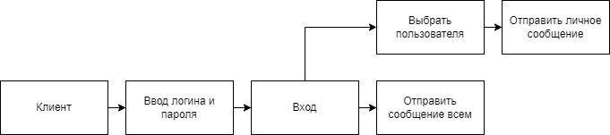
Рисунок 2 – UML – Диаграмма сценариев
- Создание протоколов взаимодействия.
Всего будет 3 протокола обмена сообщениями клиента с сервером, определения протокола взаимодействия будет осущетсвляться припиской специальной команды в начале сообщения.
Пакеты будут следующими:
/soob: на стороне клиента – получение сообщения, на стороне сервера – передача сообщения выбранному пользователию или всем пользователем сразу;
“/soob ” <имя адресата> “(”<имя отправителя> “)> ” <сообщение>
/namePC: регистрация нового пользователя в базу данных
“/namePC ” <имя ПК пользователя> “ ” <имя пользователя>
/close: удаление пользователя из базы данных;
“/close ” <имя пользователя>
На рисунке 3 представлена UML-диаграмма состояний сервера.
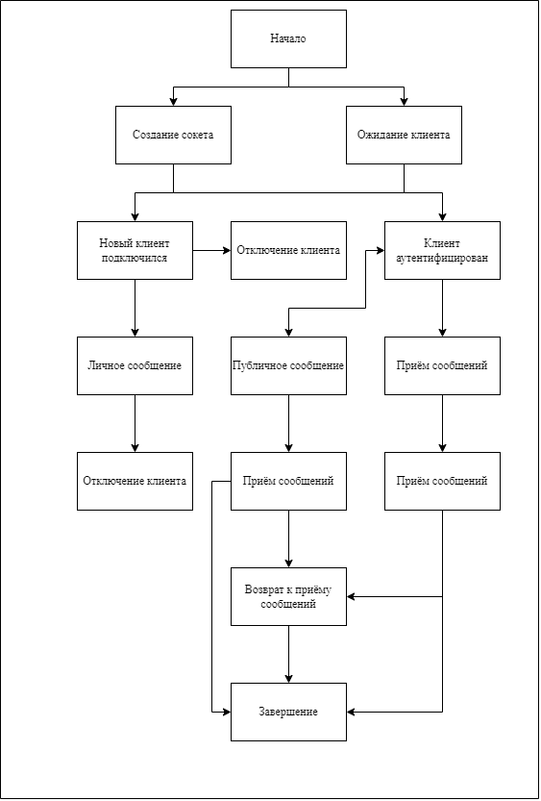
Рисунок 3 – UML – Диаграмма состояний сервера

- Подключение к серверу.
Попытка подключение и работа с сервером со стороны клиента происходит постоянно с помощью цикла While. На рисунке 4 представлена UML-диаграмма развертывания.
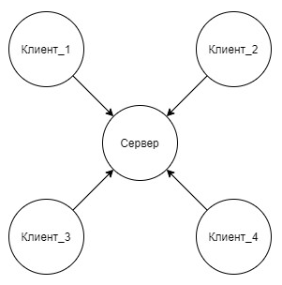
Рисунок 4 – UML – Диаграмма развёртывания
- Отображение состояния сервера.
После того, как клиент присоеденился к серверу, ему постояно должено приходить специальное сообщение «serv» от сервера на второй Mailslot, прекращение этих сообщений будет свидетельствовать о том, что сервер отключили и клиент удалит у себя всю базу данных
- Отключение от сервера.
При отключении от сервера удаляется структура хранящая данные о пользователе, и идет рассылка всем оставшимся клиентам о том, чтобы они удалили из списка адресаотов имя удаленного клиента.

4. Отладка и тестирование
Отладка и тестирование проводились средствами Microsoft Visual Studio 2019. Во время отладки и тестирования не было выявлено ошибок программы.

5. Описание программы
Программа клиента представляет собой приложение для чата, созданное на языке C# с использованием Windows Forms для графического пользовательского интерфейса. Вот подробное описание её работы:
Инициализация клиента: При создании формы Form1 (public Form1()), инициализируются компоненты интерфейса и добавляется обработчик событий для выбора пользователя из списка listBoxUsers.
Аутентификация / Регистрация:
  - Пользователь вводит своё имя и пароль в соответствующие текстовые поля и нажимает кнопку входа (buttonLogin). При этом данные отправляются на сервер.
  - Если выбран режим регистрации (registerFlag == 1), то введённые данные будут использованы для регистрации нового пользователя.
  - В зависимости от ответа сервера, пользователь либо успешно входит в систему, либо получает сообщение об ошибке.
Приём сообщений:
  - После аутентификации начинается асинхронное получение сообщений с сервера в отдельном потоке (startReceiving()).
  - Принятые сообщения могут быть общего чата или направлены лично пользователю.
  - Если сообщение является личным (начинается с имени текущего собеседника и знака :PRIVATE<), оно отображается в пользовательском интерфейсе.
  - Получение списка пользователей начинается и заканчивается специальными строками (USER_LIST_START и USER_LIST_END), соответственно список пользователей обновляется в интерфейсе.

Отправка сообщений:
  - Пользователи могут отправлять сообщения в общий чат или личные сообщения выбранному получателю из списка listBoxUsers.
  - При отправке личного сообщения формируется специальный формат сообщения, включающий отправителя, получателя и текст сообщения.
Смена режима регистрации/входа: Пользователь может переключаться между регистрацией и входом, кликая на ссылку RegisterLabel.
Обновление списка пользователей: По запросу (yt_Button1_Click) список пользователей может быть обновлён отправкой специального запроса на сервер GET_USERS.
Обработка выбора пользователя из списка: При изменении выбора в listBoxUsers, программа изменяет флаг inGeneralChatFlag, который определяет, будет ли сообщение отправлено в общий чат или личное пользователю.
Запуск приложения: Класс Program содержит точку входа (Main), которая инициирует и запускает форму Form1.
Основная логика взаимодействия с сервером реализуется через протокол TCP, и программа ждёт следующих ответов от сервера:
- Успешную аутентификацию (Authenticated successfully).
- Успешную регистрацию нового пользователя (New user registered).
- Обновление списка пользователей (сообщения, которые начинаются на USER_LIST_START и заканчиваются на USER_LIST_END).
Код использует многопоточность для асинхронного приёма сообщений и реализует обработку исключений для информирования пользователя в случае возникновения сетевых ошибок.

Данная программа на языке C++ реализует простой сетевой чат-сервер, который может работать с множеством клиентов одновременно. Программа использует Winsock API для сетевой коммуникации, а многопоточность реализована через пользовательские потоки (threads).
Вот основные шаги, которые выполняет программа:

Инициализация Winsock: Программа запускает Winsock DLL, необходимую для сетевых соединений в Windows.

Создание серверного сокета: Создается TCP сокет для прослушивания входящих соединений.
Привязка сокета: Сокет привязывается к определенному порту (8080) на локальной машине для прослушивания входящих соединений на этом порту.
Прослушивание: Сокет начинает прослушивание входящих соединений.
Обработка клиентов: Программа ожидает подключения новых клиентов. При подключении нового клиента для него резервируется место в массиве clients.
Прием и отправка данных: Если клиент уже подключен, сервер может принимать от него данные, читать их из сокета и что-то с ними делать. В частности, если это данные для входа, сервер проверяет их правильность. Если клиент уже аутентифицирован, сервер обрабатывает присланные им сообщения.
Аутентификация и регистрация: Клиенты могут аутентифицироваться или регистрироваться. Для этого они посылают логин и пароль через запятую, а сервер проверяет их, сравнивая с данными в файле "users.txt".
Отправка списка пользователей: Если клиент аутентифицирован и посылает специальный запрос "GET_USERS", сервер отправляет ему список всех аутентифицированных клиентов.
Личные сообщения: Аутентифицированные пользователи могут посылать личные сообщения, указывая получателя в особом формате (PRIVATE<recipient>).
Публичные сообщения: Если сообщение не содержит пометки личного сообщения, оно считается публичным и рассылается всем аутентифицированным клиентам.
Выборка сокетов (select): С помощью функции select, сервер неблокирующим образом мониторит множество сокетов на предмет входящей активности и обслуживает их по мере поступления данных.

Обработка отключений: Если клиент отключается или возникает ошибка чтения из сокета, соединение с клиентом закрывается и его сокет освобождается для повторного использования.
Завершение работы: Если сервер остановлен, все потоки должны быть аккуратно завершены, сокеты закрыты и Winsock очищен от использования.
Код построен вокруг основного цикла, который непрерывно ожидает новых подключений или данных от уже подключенных клиентов. Также важную роль играет синхронизация доступа к общим ресурсам, таким как файл "users.txt", для чего используется мьютекс (fileAccessMutex).
На рисунке 5 представлена UML-диаграмма последовательности записи нового клиента.
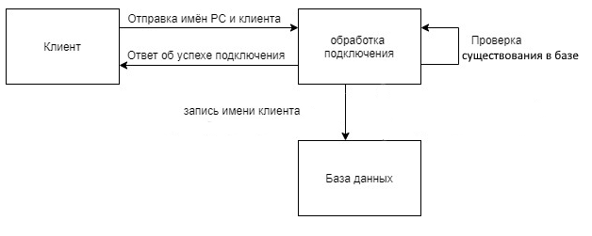
Рисунок 5 – UML – Диаграмма последовательности записи нового клиента

6. Руководство пользователя
При запуске программы клиента пользователю будет необходимо будет ввести имя и пароль войти.
Далее откроется форма отправки сообщения. Чтобы отправить сообщение нужно выбрать ник нужного пользователя. ввести сообщение и нажать кнопку «отправить».
Для запуска сервера необходимо просто запустить .exe файл, после чего сервер начнет работу и будет обрабатывать запросы пользователей.

Заключение
В процессе выполнения курсовой работы была реализована система программ обмена текстовыми сообщениями, были получены следующие навыки: программирования на С++, работы с Windows Forms, проработки архитектуры программ, разработки протоколов взаимодействия, использование паттернов программирования, разработки визуальных частей. Программы были закончены и протестированы.

Список используемых источников
- Рихтер Дж. Windows для профессионалов: создание эффективных Win32-приложений с учетом специфики 64-разрядной версии Windows / Пер. с англ. – 4-е изд. – Спб.: Питер; М.: Издательство «Русская Редакция»; 2008. – 720 стр.
- Гамма Э., Хелм Р., Джонсон Р., Влиссидес Дж. Приемы объектно-ориентированного проектирования. Паттерны проектирования. – СПб.: Питер, 2007.– 256 с. Калиткин Н.Н. Численные методы. – М.: Наука, 1978. – 267 с.
- Керниган Брайан У., Ритчи Деннис М. Язык программирования C, 2-е изд. СПб: ООО «Диалектика», 2020. – 288 с.
- Подбельский В.В., Фомин С.С. Курс программирования на языке Си. Учебник. Изд. 2-е, переработанное. М: ДМК Пресс, 2018 –– 384 с.
Павловская Т.А. C/C++. Программирование на языке высокого уровня. Из серии «300 лучших учебников», 2003 –– 461 с.

Приложение A Листинг программы

Приложение A1 Файл Form1.cs
using KursFancyClient;
using Microsoft.VisualBasic.ApplicationServices;
using System;
using System.Net.Sockets;
using System.Text;
using System.Windows.Forms;

namespace KursFancyClient
{

public partial class Form1 : Form
{
private TcpClient client;
private NetworkStream stream;
private string username;
private int registerFlag = 0;
private bool inGeneralChatFlag = true;
private string currentInterlocutor;
public Form1()
{
InitializeComponent();
listBoxUsers.SelectedIndexChanged += listBoxUsers_SelectedIndexChanged;
}

private void buttonLogin_Click(object sender, EventArgs e)
{

try
{

client = new TcpClient("127.0.0.1", 8080);
stream = client.GetStream();
string sentflag = registerFlag.ToString();
string authData = textBoxUsername.Text + "," + textBoxPassword.Text + "." + sentflag;
byte[] data = Encoding.UTF8.GetBytes(authData);
stream.Write(data, 0, data.Length);

byte[] buffer = new byte[1024];
int bytes = stream.Read(buffer, 0, buffer.Length);
string response = Encoding.UTF8.GetString(buffer, 0, bytes);

if (textBoxUsername.Text != "" && textBoxPassword.Text != "" && (response.Contains("Authenticated successfully") || response.Contains("New user registered")))
{
username = textBoxUsername.Text;
richTextBoxChat.AppendText("Вы вошли в чат.\n");
pictureBox2.Enabled = false;
pictureBox2.Visible = false;
pictureBox3.Visible = false;
textBoxPassword.Visible = false;
textBoxUsername.Visible = false;
buttonLogin.Visible = false;
RegisterLabel.Visible = false;
labelError.Visible = false;
this.Text = "Чат " + username;

startReceiving();
}
else
{
labelError.Text = response;

}
}
catch (Exception ex)
{
MessageBox.Show(ex.Message);
}

}

private void startReceiving()
{
var thread = new System.Threading.Thread(() =>
{
try
{
while (true)
{
byte[] buffer = new byte[1024];
int bytes = stream.Read(buffer, 0, buffer.Length);

if (bytes == 0) throw new SocketException((int)SocketError.ConnectionReset);

string incomingMessage = Encoding.UTF8.GetString(buffer, 0, bytes);
string mType = ExtractType(incomingMessage);

if (incomingMessage.StartsWith(currentInterlocutor + ":PRIVATE<"))
{
// Этот код отображает личные сообщения и сохраняет их в соответствующий файл чата
string sender = ExtractSender(incomingMessage);
string recipient = ExtractRecip(incomingMessage);
string privateMessage = ExtractMessage(incomingMessage);
if (sender == currentInterlocutor)
{

Invoke(new MethodInvoker(() =>
{
if (recipient == username) // Полученное личное сообщение
{
richTextBoxChat.AppendText($"{recipient}: {privateMessage}\n");
}

}));
}
}
else if (inGeneralChatFlag == true && mType != "PRIVATE")
{
{
// Если это сообщение чата, просто добавляем его к чату
Invoke(new MethodInvoker(() =>
{
richTextBoxChat.AppendText(incomingMessage + "\n");

}));
}
}
// Проверка на специальный заголовок и окончание для списка пользователей
if (incomingMessage.StartsWith("USER_LIST_START") && incomingMessage.EndsWith("USER_LIST_END\n"))
{
// Удаление специальных заголовка и окончания
string userListRaw = incomingMessage.Replace("USER_LIST_START", "").Replace("USER_LIST_END", "").Trim();

// Отделение пользователей по новой строке и добавление их в ListBox
UpdateUserList(userListRaw);
}

}
}
catch (Exception ex)
{
Invoke(new MethodInvoker(() =>
{
richTextBoxChat.AppendText("Ошибка: " + ex.Message + "\n");
// Тут может быть логика для повторного подключения...
}));
}
});
thread.IsBackground = true;
thread.Start();
}

private string ExtractRecip(string incomingMessage)
{
// Обрезаем до начала имени получателя
int start = incomingMessage.IndexOf('<') + 1;
// Находим место, где имя получателя заканчивается
int end = incomingMessage.IndexOf('>');

// Если мы находим начало и конец корректно, возвращаем имя, иначе пустую строку
if (start >= 0 && end > start)
{
return incomingMessage.Substring(start, end - start);
}

return string.Empty;
}
private string ExtractType(string incomingMessage)
{
// Обрезаем до начала имени получателя
int start = incomingMessage.IndexOf(':');
// Находим место, где имя получателя заканчивается
int end = incomingMessage.IndexOf('<');

// Если мы находим начало и конец корректно, возвращаем имя, иначе пустую строку
if (start >= 0 && end > start)
{
return incomingMessage.Substring(start, end - start);
}

return string.Empty;
}
private string ExtractSender(string incomingMessage)
{
// Обрезаем до начала имени отправителя

// Находим место, где имя отправителя заканчивается
int end = incomingMessage.IndexOf(':');

// Если мы находим начало и конец корректно, возвращаем имя, иначе пустую строку
if (end > 0)
{
return incomingMessage.Substring(0, end);
}

return string.Empty;
}
private string ExtractMessage(string incomingMessage)
{
// Находим конец тега отправителя (>)
int start = incomingMessage.IndexOf('>') + 2;

// Сохраняем всё, что после тега отправителя, как сообщение
if (start > 0)
{
return incomingMessage.Substring(start).Trim();
}

return string.Empty;
}

private void buttonSend_Click(object sender, EventArgs e)
{
try
{
if (client != null)
{
string message = textBoxMessage.Text;
string recipient = string.Empty;

// Проверяем, выбран ли пользователь в listBoxUsers для отправки личного сообщения.
if (listBoxUsers.SelectedItem != null && inGeneralChatFlag == false)
{
recipient = listBoxUsers.SelectedItem.ToString();

message = $"{username}:PRIVATE<{recipient}>:{message}";

// Отображаем сообщение в чате, если это личное сообщение

richTextBoxChat.AppendText($"{username}: {textBoxMessage.Text}\n");
}

byte[] data = Encoding.UTF8.GetBytes(message);
stream.Write(data, 0, data.Length);

textBoxMessage.Clear();
}
}
catch (Exception ex)
{
MessageBox.Show(ex.Message);
}
}

private void RegisterLabel_LinkClicked(object sender, LinkLabelLinkClickedEventArgs e)
{
switch (registerFlag)
{

case 0:
buttonLogin.Text = "Зарегистрироваться";
RegisterLabel.Text = "Нет. Я вспомнил, я олд.";
RegisterLabel.Location = new Point(510, 567);
registerFlag = 1;
break;

case 1:
buttonLogin.Text = "Войти";
RegisterLabel.Text = "Я новенький.";
RegisterLabel.Location = new Point(542, 567);

registerFlag = 0;

break;
}

}

private void UpdateUserList(string usersRaw)
{
Invoke(new MethodInvoker(() =>
{
listBoxUsers.Items.Clear(); // Очищаем текущий список
listBoxUsers.Items.Add("Общий");
string[] users = usersRaw.Split(new[] { '\n' }, StringSplitOptions.RemoveEmptyEntries);
foreach (var user in users)
{
if (user != username)
{
listBoxUsers.Items.Add(user); // Добавляем каждого пользователя в список

}
}
}));
}

private void listBoxUsers_SelectedIndexChanged(object sender, EventArgs e)
{
if (listBoxUsers.SelectedItem != null)
{

if (!inGeneralChatFlag)
{
inGeneralChatFlag = true;
}
else
{
currentInterlocutor = listBoxUsers.SelectedItem.ToString();
inGeneralChatFlag = false;

}
}
}

private void yt_Button1_Click(object sender, EventArgs e)
{
string callstr = "GET_USERS";
byte[] call = Encoding.UTF8.GetBytes(callstr);
stream.Write(call, 0, call.Length);
}

// Метод для загрузки чата с конкретным собеседником

}

static class Program
{
[STAThread]
static void Main()
{
Application.EnableVisualStyles();
Application.SetCompatibleTextRenderingDefault(false);
Application.Run(new Form1());
}
}

}

Приложение A3 Файл KursServer.cpp
#include <iostream>
#include <fstream>
#include <vector>
#include <thread>
#include <string>
#include <mutex>
#include <winsock2.h>
#include <ws2tcpip.h>
#pragma comment(lib, "ws2_32.lib")

#define MAX_CLIENTS 32
#define MAX_BUFFER_SIZE 1024
using namespace std;
// Добавляем мьютекс для синхронизации доступа к файлу
std::mutex fileAccessMutex;
struct User {
std::string username;
std::string password;
bool authenticated;
SOCKET socket;

User() : authenticated(false), socket(0) {}
};
std::string WideStringToUtf8(const std::wstring& wstr) {
if (wstr.empty()) return std::string();
int size_needed = WideCharToMultiByte(CP_UTF8, 0, &wstr.at(0), (int)wstr.size(), NULL, 0, NULL, NULL);
std::string strTo(size_needed, 0);
WideCharToMultiByte(CP_UTF8, 0, &wstr.at(0), (int)wstr.size(), &strTo[0], size_needed, NULL, NULL);
return strTo;
}

std::wstring Utf8ToWideString(const std::string& str) {
int widesize = MultiByteToWideChar(CP_UTF8, 0, &str.at(0), (int)str.size(), NULL, 0);
std::wstring wstrTo(widesize, 0);
MultiByteToWideChar(CP_UTF8, 0, &str.at(0), (int)str.size(), &wstrTo[0], widesize);
return wstrTo;
}
std::string getUserInfo(std::string username) {
setlocale(LC_ALL, "Russian");
std::ifstream file("users.txt");
std::string line;
while (std::getline(file, line)) {
size_t pos = line.find(':');
std::string user = line.substr(0, pos);
if (user == username) {
return line;
}
}
return "";
}

void updateUserInfo(const User& user) {
setlocale(LC_ALL, "Russian");
std::fstream file("users.txt", std::ios::app);
file << user.username << ":" << user.password << std::endl;
}

bool authenticateUser(const std::string& username, const std::string& password) {
setlocale(LC_ALL, "Russian");
std::string userInfo = getUserInfo(username);
if (!userInfo.empty()) {
size_t pos = userInfo.find(':');
std::string storedPassword = userInfo.substr(pos + 1);
if (storedPassword == password) {
return true;
}
}
return false;
}

bool RegisterUser(const std::string& username, const std::string& password) {
setlocale(LC_ALL, "Russian");
User newUser;
newUser.username = username;
newUser.password = password;
updateUserInfo(newUser);
std::string userInfo = getUserInfo(username);
if (!userInfo.empty()) {
size_t pos = userInfo.find(':');
std::string storedPassword = userInfo.substr(pos + 1);
if (storedPassword == password) {
return true;
}
}
return false;

}

int main() {

setlocale(LC_ALL, "Rus"); // Подключение русского языка
WSADATA wsaData;
if (WSAStartup(MAKEWORD(2, 2), &wsaData) != 0) {
std::cerr << "Не удалось инициализировать winsock" << std::endl;
return 1;
}

SOCKET serverSocket = socket(AF_INET, SOCK_STREAM, 0);
if (serverSocket == INVALID_SOCKET) {
std::cerr << "Не удалось создать сокет" << std::endl;
WSACleanup();
return 1;
}

sockaddr_in serverAddress;
serverAddress.sin_family = AF_INET;
serverAddress.sin_port = htons(8080);
serverAddress.sin_addr.s_addr = INADDR_ANY;

if (bind(serverSocket, reinterpret_cast<struct sockaddr*>(&serverAddress), sizeof(serverAddress)) ==
SOCKET_ERROR) {
std::cerr << "Связывание не прошло" << std::endl;
closesocket(serverSocket);
WSACleanup();
return 1;
}
if (listen(serverSocket, MAX_CLIENTS) == SOCKET_ERROR) {
std::cerr << "Прослушивание провалилось" << std::endl;
closesocket(serverSocket);
WSACleanup();
return 1;
}

std::cout << "Сервер запущен... Ждём клиентов" << std::endl;

std::vector<std::thread> clientThreads;
std::vector<User> clients(MAX_CLIENTS);

while (true) {
std::vector<SOCKET> socketSet;
socketSet.push_back(serverSocket);

for (const auto& client : clients) {
if (client.socket != 0) {
socketSet.push_back(client.socket);
}
}

fd_set readSet;
FD_ZERO(&readSet);
for (const auto& socket : socketSet) {
FD_SET(socket, &readSet);
}

int activity = select(0, &readSet, nullptr, nullptr, nullptr);
if (activity == SOCKET_ERROR) {
std::cerr << "Ошибка выбора" << std::endl;
break;
}

if (FD_ISSET(serverSocket, &readSet)) {
SOCKET newSocket = accept(serverSocket, nullptr, nullptr);
if (newSocket == INVALID_SOCKET) {
std::cerr << "Ошибка приёма" << std::endl;
break;
}

for (auto& client : clients) {
if (client.socket == 0) {
client.socket = newSocket;
std::cout << "Кто-то пытается подключиться..." << std::endl;
break;
}
}
}

for (auto& client : clients) {
SOCKET clientSocket = client.socket;

if (FD_ISSET(clientSocket, &readSet)) {
char buffer[MAX_BUFFER_SIZE];
int bytesRead = recv(clientSocket, buffer, MAX_BUFFER_SIZE, 0);
if (bytesRead <= 0) {
std::cout << "Клиент отключился или произошла ошибка." << std::endl;
closesocket(clientSocket);
client.socket = 0;
client.authenticated = false;
}
else {
buffer[bytesRead] = '\0'; // Ensure null-terminated string
std::string message(buffer, bytesRead);

// Handle client authentication
if (!client.authenticated) {
size_t pos = message.find(',');
if (pos != std::string::npos) {
size_t posF = message.find('.');
std::string username = message.substr(0, pos);
std::string password = message.substr(pos + 1, posF - pos - 1);

std::string GotRFlag =message.substr(posF + 1, 1);
if (authenticateUser(username, password) && username != "" && password != "") {
client.authenticated = true;
client.username = username;
std::string successMsg = "Authenticated successfully!";
send(clientSocket, successMsg.c_str(), successMsg.length() + 1, 0);
}
else if (GotRFlag == "1" && username != "" && password != "") {

RegisterUser(username, password);
client.username = username;
client.authenticated = true;
send(clientSocket, "New user registered and authenticated!", strlen("New user registered and authenticated!"), 0);

}
else {

std::string unAuthMsg = "User unregistered!";
send(clientSocket, unAuthMsg.c_str(), unAuthMsg.length() + 1, 0);
closesocket(clientSocket);
client.socket = 0;
client.authenticated = false;
}
continue;
}
}
else if (client.authenticated) {

if (message == "GET_USERS") {
std::string userList = "USER_LIST_START\n";
for (const User& user : clients) {
if (user.socket != 0 && user.authenticated) {
userList += user.username + "\n";
}
}
userList += "USER_LIST_END\n";

send(clientSocket, userList.c_str(), userList.length(), 0);
}
size_t privatePos = message.find("PRIVATE<");
if (privatePos != std::string::npos) {
size_t endNamePos = message.find(">", privatePos);
std::string recipientName = message.substr(privatePos + 8, endNamePos - privatePos - 8);
std::string personalMessage = message.substr(endNamePos + 1);

for (User& user : clients) {
if (user.username == recipientName && user.authenticated) {
// Отправка личного сообщения
send(user.socket, message.c_str(), message.length(), 0);
break;
}
}
}
else {
// Обработка публичных сообщений...
// Преобразуем сообщение из UTF-8 в wide string для вывода на консоль сервера
std::wstring wMessage = Utf8ToWideString(message);
std::wstring wUsername = Utf8ToWideString(client.username);
std::wcout << wUsername << L": " << wMessage << std::endl;

// Передаём сообщение всем подключенным и авторизованным пользователям
std::string response = client.username + ": " + message + "\n"; // Добавил перевод строки тут
for (User& user : clients) {
if (user.socket != 0 && user.authenticated) {
send(user.socket, response.c_str(), response.length(), 0); // Убрал +1, чтобы отправлять точное количество
}
}

}

}
}
}
}
}

for (auto& t : clientThreads) {
if (t.joinable()) {
t.join();
}
}

closesocket(serverSocket);
WSACleanup();

return 0;
}

Приложение Б Результаты работы программы
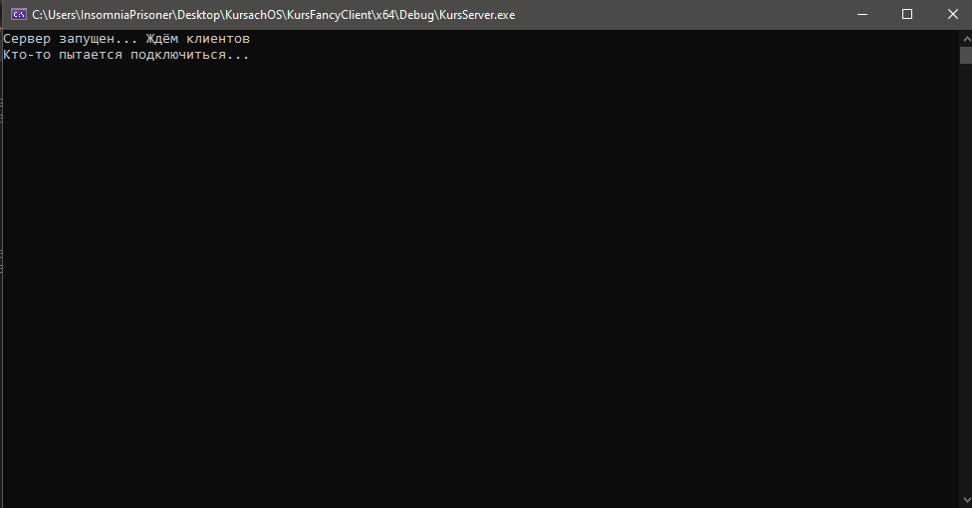
Рисунок 6 – Результаты работы программы
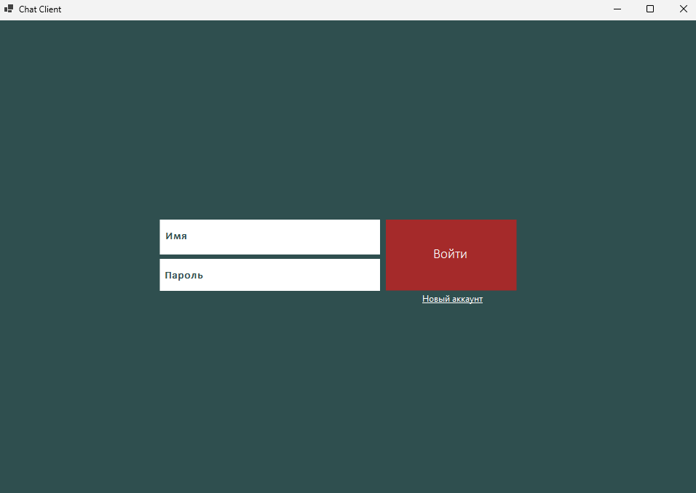

Рисунок 7 – Результаты работы программы
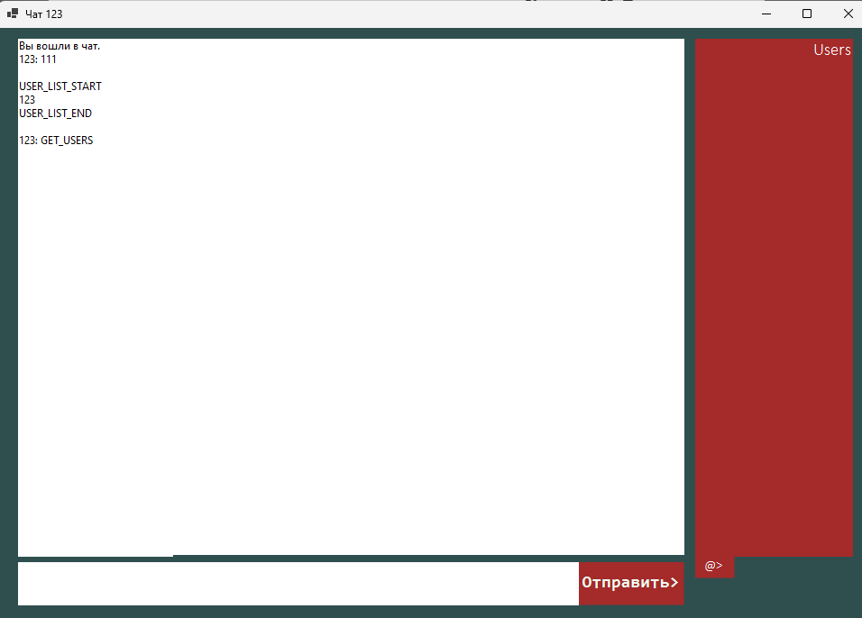
Рисунок 8 – Результаты работы программы

